- 洞口建出来了，但是洞口也被填充在实体范围内了；
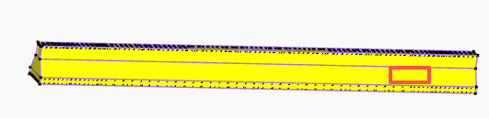
- 腹板位置，现在是一个斜面，应该是下图所示的一个截面关系，可以便捷输入成矩形、倒T型、T型、工字型，叠合面在上部翼缘范围范围；
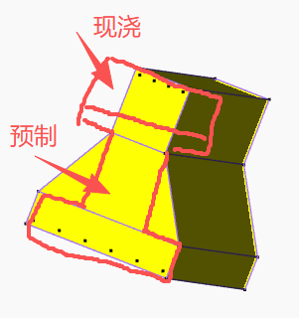
- 暂未考 虑洞口两侧、顶部的加强箍筋；暂未考虑洞口顶部、底部的加强纵筋；
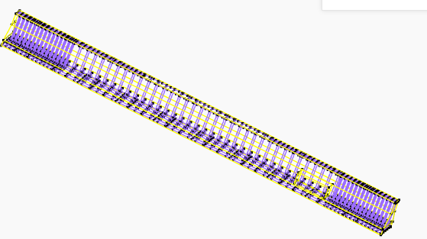
- 暂未考均布荷载、集中力荷载导入的情况；
- 梁端的固定支座，需要把整个端面的比较大面的节点施加约束，现仅约束2个点，面内2个节点外的其它面域的点都可以产生变形，与梁支座梁端固端约束不一致；
- 另外请教一下万工，一般构件端部简支支座是怎样设置这个约束呢？可以根据您的经验确定，因为有应力集中的情况，如果没有更好的办法，就把支座设在梁底的一条线上吧，没有更好的思路，到时候我们就自己根据实际受力情况手动修改调整。
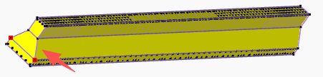
- 底部的箍筋，线段封闭起来，上部如果有翼缘，也需要设置纵筋和箍筋，也考虑一下。

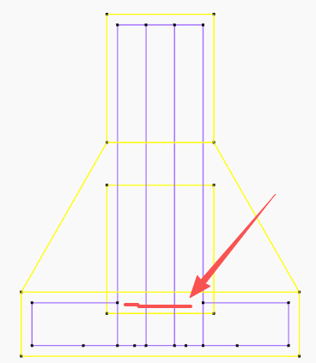
- 洞口实体的高度，在底翼缘上面就可以，现在的这个事例的关系应该是有点问题，影响不大，然后事例的梁长按7.8m、宽500、高1100，默认洞口居中，2500x400，洞底距梁底部300。
